Einwendungen

des
NABU Kreisverbandes Euskirchen
Paulushof 19
53940 Hellenthal

und der
Naturschutzinitiative e. V. (NI)
Am Hammelberg 25
56242 Quirnbach/Westerwald
zur
vorübergehenden Einrichtung der Umleitung für die Bundesstraße B51 im Frühjahr 2021 über die L17 durch die Ortschaft Dahlem/Berk und die L110 durch die Ortschaft Hellenthal/Neuhaus bis Schmidtheim

Namens und im Auftrag
des Naturschutzinitiative e.V. (NI) und
des NABU Kreisverband Euskirchen
geben wir hiermit die nachfolgende Einwendung ab

für die Verbände:
Hellenthal den 25.11.2020

Claudia Rapp-Lange Marion Zöller
Länder- und Fachbeirätin NRW der NABU Kreisverband Euskirchen
NATURSCHUTZINITIATIVE e.V. (NI) Mitglied im Vorstand

Der NABU Kreisverband Euskirchen und die Naturschutzinitiative e.V. (NI) führen zu der oben genannten Umleitung die folgenden Bedenken an:

Die Lage der L17 nördlich der Ortschaft Berk ist geprägt durch die direkte Nähe an der Berke und dem Uthsbach. Beide Gewässersysteme dienen sowohl dem Schwarzstorch (Ciconia nigra) als auch der Europäischen Wildkatze (Felis silvestris silvestris) als Lebensraum und Nahrungshabitat. Mit einer Entfernung von weniger als 50 m wird sich das erhöhte Verkehrsaufkommen negativ auf beide Arten auswirken. Für die Wildkatze ist hierbei mit einer Erhöhung des signifikanten Tötungsrisikos infolge des erhöhten Verkehrsaufkommens zu rechnen. Besonders kritisch werden die Bereiche der Querung des Uthsbaches an der L17 gesehen und die geringe Entfernung der L17 im Bereich der Teiche von Grafdell und der sich südlich anschließenden Wiesenflächen, in deren Bereich sich eine Wanderroute der Wildkatze und eine Wildkatzenquerung über die Berke befindet.
Hier ist die Errichtung einer Querung für die Wildkatze nach der Richtlinie der Straßenbauverwaltung zwingend geboten.

Nachweise hierzu können auf Anfrage vorgelegt werden, vgl. die nachfolgenden Bildaufnahmen zu Nutzung durch die Wildtierarten angrenzenden Wiesenflächen südlich Grafdell vom 04.06.2020 und 21.08.2020:
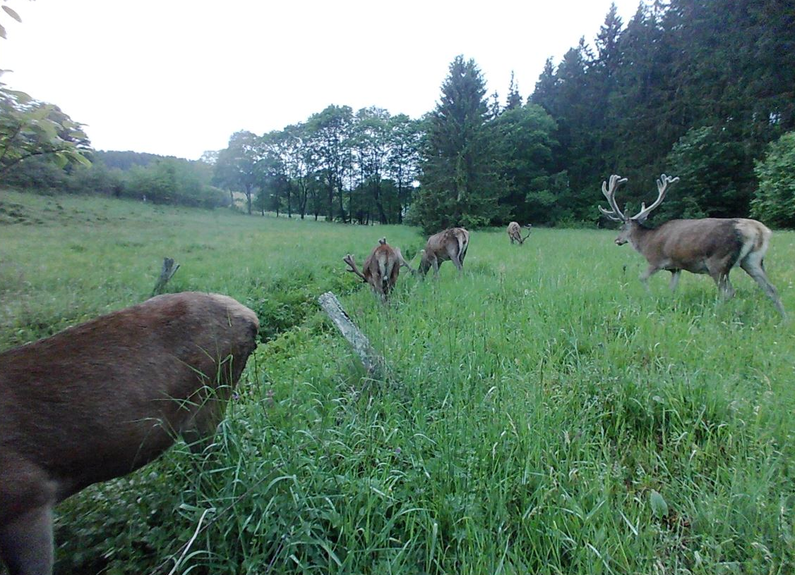
Rothirsche (Cervus elaphus) an der Berke auf den Wiesen südlich Grafdell am 04.06.2020

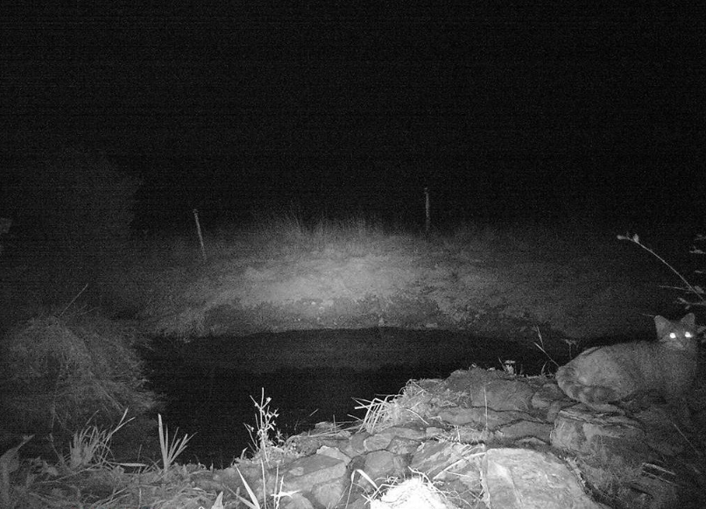
Europäische Wildkatze an der Berke auf den Wiesen südlich Grafdell am 21.08.2020

Im Bereich der L17 sind die dortigen Amphibienvorkommen im Bereich der Teiche von Grafdell, des Teichs „Am Mospelt“ und dem Amphibien-Hotspot der Teiche „Am Wolfweid“ so abzusichern, dass während der Hauptwanderung der Amphibien, diese sicher die Straße queren können, ohne durch das erhöhte Verkehrsaufkommen zu Tode zu kommen.
Auch der Amphibienhotspot an der L 110 östlich von Hellenthal/Neuhaus an den Teichen im Quellbereichen der Simmel muss abgesichert werden, um das Tötungsrisiko für die Amphibien durch das erhöhte Verkehrsaufkommen auszuschließen.
Um die Beeinträchtigung der Amphibienwanderung durch die geplante Umleitung der B51 zu vermeiden, ist das maßgebliche Regelwerk für die Planung und Ausführungsführung von Amphibienschutzanlagen „Merkblatt zum Amphibienschutz an Straßen (MAmS)“ zu beachten.

Im Bereich der L 110 ist ebenfalls durch das erhöhte Verkehrsaufkommen mit einer signifikanten Erhöhung des Tötungsrisikos der Europäischen Wildkatze zu rechnen. Die dortigen Laufwege der Europäischen Wildkatzenpopulation sind der unteren Naturschutzbehörde des Kreis Euskirchen bekannt und sind im Rahmen der Einrichtung einer Umleitung für eine Bundesstraße mit einem erheblichen Verkehrsaufkommen zwingend zu berücksichtigen. Besonders hervorzuheben sind die bekannten Laufwege der Wildkatze im Bereich des Bärbelkreuz bei Kilometer 2,2, sowie im Bereich von Kilometer 3,0 und im Bereich der L110, wo die Stromtrasse die Straße quert. Auch hier ist die Errichtung einer Querung für die Europäischen Wildkatze nach der Richtlinie der Straßenbauverwaltung zwingend geboten.

Im Bereich der L 110 befinden sich weiterhin 2 Niststätten der streng geschützten Art des Schwarzstorchs, die in der Balz- und Aufzuchtphase besonders empfindlich auf Störungen reagieren. Auch hier ist durch ein erhöhtes Verkehrsaufkommen eine Störung der Schwarzstörche nicht auszuschließen.

Weiterhin ist mit einer erheblichen Anzahl von Wildunfällen im Bereich der L110 und der L17 zu rechnen. Besondere Schwerpunkte bilden die Wechsel des Rotwildes im Bereich der L 110 an der Stromtrasse, bei Kilometer 2,2 am Bärbelkreuz und bei Kilometer 3,0.
Aufgrund des bislang geringen Verkehrsaufkommens ist mit einer regelmäßigen Querung der Wildtiere im Bereich der L17 und der L110 häufig zu rechnen. Ein erhöhtes Verkehrsaufkommen wird zu einem massiven Anstieg der Wildunfälle führen. Dieses sollte bei der Planung einer Umleitung zwingend berücksichtigt werden.

Wir bitten um Beachtung der naturschutzfachlichen Bedenken und stehen für weitere Rückfragen gerne zur Verfügung.

